Консультация для родителей

«Безопасность детей в летний период»

Лето – это самое долгожданное и любимое время года. Детям нравится резвиться на зеленой мягкой травке, греться под теплыми солнечными лучами.
Именно летом увеличивается количество травм и отравлений, ухудшается здоровье. Такая ситуация приходится на самый разгар жары. Особенно беззащитны маленькие дети. В этот период малыши очень шустрые и любопытные: хотят все взять в руки, погрызть, потрогать или за секунду залезть в опасное место. Особенно привлекательны водоемы, ямы, кусты и заросли, ягоды, костры, высокие лестницы и др. Во время прогулки родители всегда должны быть начеку и не оставлять кроху без внимания
Летом большую часть времени мы проводим на улице под палящим солнцем. Прямые солнечные лучи очень опасны для маленьких детей, которые могут быстро получить ожог или тепловой удар. Родители должны приобрести легкую панамку и специальный защитный крем для детей.

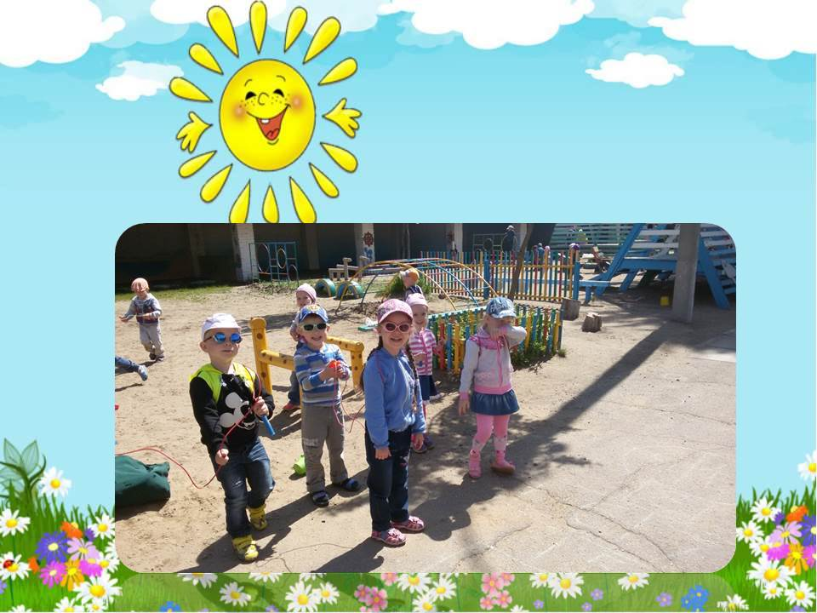
При прогулке с ребенком на открытой местности рекомендуется придерживаться следующих правил:

- надевайте на голову крохи панамку или тонкую легкую шапочку;
- одевайте ребенка только в легкую «дышащую» и свободную одежду из натуральных тканей;
- на открытые участки кожи малыша наносите тонким слоем детский защитный крем каждый час и сразу после купания;
- не оставляйте ребенка на солнце более чем на 30 минут;
- периодически чередуйте пребывание на солнце и в тени. Организм малыша должен успевать охлаждаться;
- не оставляйте ребенка без внимания рядом с открытым огнем. Одно неосторожное движение и он может получить серьезный ожог. Но если ребенок все-таки получил ожог, это место нужно охладить и наложить свободную стерильную повязку. Ни в коем случае не вскрывайте образовавшиеся волдыри и не затягивайте рану. Всегда держите в аптечке средство от ожогов. Постарайтесь как можно быстрее обратиться к врачу;
- носите с собой много воды и давайте ребенку много пить. Избегайте сладкой воды, она вызывает еще большую жажду;
- следите за ребенком, чтобы он не перегревался и не обгорел, при первых признаках покраснения коду уведите в тень. Если вы защищаете глаза ребенку солнцезащитными очками, то применяйте качественные модели со стеклом, дешевые подделки из пластика могут нанести большой вред.
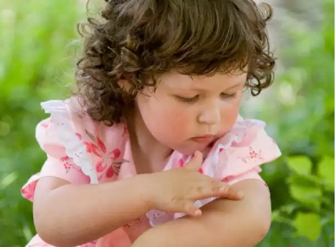
С наступлением тепла на улице появляется большое количество насекомых. Некоторые из них безвредны (бабочки, муравьи, божьи коровки, кузнечики и др.), а другие представляют угрозу для ребенка (клещи и комары, мошки, клопы и др.).
В помещении можно использовать фумигатор, который не поглощает кислород, или установить на окна специальную москитную сетку (марлю).
Обязательно носите в своей сумочке специальные салфетки-репелленты. Их запах будет отпугивать насекомых в течение нескольких часов.
Остерегайтесь пчел, ос и шмелей: их укусы очень болезненны и могут вызвать аллергическую реакцию. Чтобы защититься от укусов клещей, обязательно надевайте головной убор, штаны и кофту с длинными рукавами, а на ноги – закрытую обувь.
У многих людей есть свои сады и огороды, где летом созревает множество различных ягод и плодов. Тут возникает соблазн угостить ребенка немытыми ягодами прямо с куста или напоить парным молоком. Для более «взрослых» деток такое молоко не представляет опасности, а у малышей может вызвать кишечные расстройства или инфекционное заболевание.

Чтобы Ваш малыш не получил пищевое отравление летом старайтесь придерживаться следующих правил:

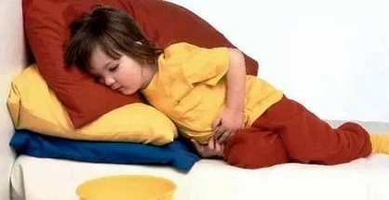

- нельзя поить кроху сырой водой, даже очищенной через фильтр. Перед употреблением ее лучше прокипятить;
- всегда тщательно мойте ягоды, овощи и фрукты из огорода;
- мойте руки перед каждым приемом пищи, особенно после улицы;
- скоропортящиеся продукты можно держать не в холодильнике, а при комнатной температуре (около 20 градусов) - не более 2-х часов. Если в жару вы отправились на пикник, то время хранения продуктов снижается до 1 часа;
- перегретый автомобиль превращается в настоящий инкубатор микробов, не оставляйте там продукты.

Чтобы Ваш ребенок получил удовольствие от купания
следуйте следующим правилам:
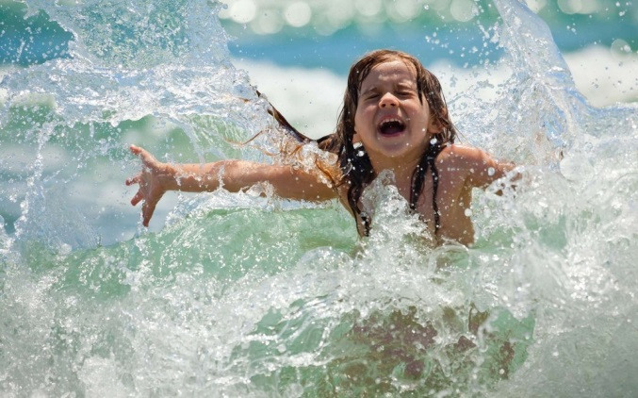
- купаться надо часа через полтора после еды;
- если температура воды менее +16°С, то купаться вообще не рекомендуется, так как от холода могут начаться судороги или может произойти потеря сознания;
- при температуре воды от +17 до +19°С и температуре воздуха около 25 °С, в воде не следует находиться более 10-15 минут;
- после длительного пребывания на солнце входите в воду медленно. Резкое погружение может привести к остановке дыхания;
- наблюдайте при купании за детьми - особенно, если на пляже много людей;
- умейте отличить на берегу и в воде своих детей от чужих - на самом деле это не так быстро можно сделать, как кажется;
- купание детей должно проходить под присмотром взрослых, которые хорошо умеют плавать;
- не оставляйте малышей одних возле воды, следите за играми детей даже на мелководье;
- купаться следует только в специально оборудованных местах;
- на природе за городом место для купания нужно выбирать там, где чистая вода, ровное дно, нет сильного течения.

Помните о правилах безопасного поведения в лесу для детей:

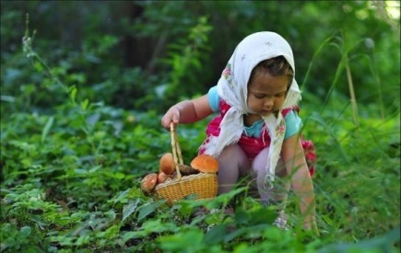
- Дети любого возраста должны ходить в лес исключительно с взрослыми. Самостоятельные прогулки по лесному массиву не допускаются ни при каких обстоятельствах;
- перед заходом в лесной массив нужно обязательно посмотреть на компас, чтобы знать, с какой стороны света вы заходите. Если данный прибор находится в руках у ребенка, родители должны убедиться в том, что он умеет им пользоваться;
- во время нахождения в лесу не следует углубляться далеко в чащу. Необходимо обязательно держать в поле зрения тропу или другие ориентиры – железную дорогу, газопровод, высоковольтную линию электропередач, дорогу для движения автомобилей и так далее;
- при себе всегда следует иметь компас, бутылку с водой, мобильный телефон с достаточным уровнем заряда батареи, нож, спички и минимальный набор продуктов.
- если ребенок отстал от сопровождающих его взрослых и заблудился, он должен оставаться на месте и кричать как можно громче. При этом во время самой прогулки следует вести себя как можно тише, чтобы в случае возникновения опасности никто не сомневался, что именно произошло.
- находясь в лесу, нельзя кидать на землю любые горящие предметы. В случае воспламенения следует как можно быстрее убегать из лесного массива, стараясь двигаться в том направлении, откуда дует ветер;
- наконец, детям нельзя брать в рот любые незнакомые ягоды и грибы.

Также, не забывайте о правилах дорожного поведения:

- находясь на улице с ребенком, крепко держите его за руку;
- учите ребёнка наблюдательности. Если у подъезда стоят транспортные средства или растут деревья, кусты, остановитесь, научите ребёнка осматриваться по сторонам и определять, нет ли опасности приближающегося транспорта, обратите на это его внимание. Вместе с ним посмотрите, не приближается ли транспорт;
- при движении по тротуару держитесь подальше от проезжей части. Взрослый должен находиться со стороны проезжей части;
- приучайте ребёнка, идя по тротуару, внимательно наблюдать за выездом автомобилей из арок дворов и поворотами транспорта на перекрёстках;
- при переходе проезжей части дороги остановитесь и осмотритесь по сторонам. Показывайте ребёнку следующие действия по осмотру дороги: поворот головы налево, направо, ещё раз налево. Дойдя до разделительной линии, делайте вместе с ним поворот головы направо. Если нет движения транспорта, продолжайте переход, не останавливаясь, а если есть – остановитесь на линии и пропустите транспорт, держа ребёнка за руку;
- учите ребёнка всматриваться в даль, пропускать приближающийся транспорт;
- наблюдая за приближающимися транспортными средствами, обращайте внимание ребёнка на то, что за большими машинами (автобус) может быть опасность: едет легковой автомобиль или мотоцикл на большой скорости. Поэтому, лучше подождать, если не уверены, что нет скрытой опасности;
- не выходите с ребёнком на проезжую часть из-за каких либо препятствий: стоящих автомобилей, кустов, закрывающих обзор проезжей части.
Не забывайте, что дети, гуляющие вдали от вас или самостоятельно, подвержены риску потеряться или быть украденными. Объясните технику безопасности, когда они одни — правила поведения с незнакомцами. Если вы находитесь в лесу не отпускайте детей далеко от себя, они могут заиграться и заблудиться. Находясь в толпе всегда держите чадо возле себя, не оставляйте маленьких детей под присмотром чужих людей, даже если это «милая тётя». Злоумышленники вполне могут использовать такой образ для похищения.

Следование простым рекомендациям поможет обезопасить жизнь и здоровье вашего ребенка и позволит провести летние каникулы с максимальным удовольствием

